КОРОТКИЕ ИНСТРУКЦИИ ДЛЯ JETBOT_MIREA

Создание симлинка для ESP32
- Необходимо развернуть репозиторий с нашим ПО для jetbot_mirea. Как это сделать написано в «Коротких инструкциях» в файле «0_Развёртывание_репозитория_с_ПО_для_jetbot_mirea.pdf».
Вам необходимо будет подключать и отключать ESP32 от компьютера (это может быть как ваш компьютер, так и Jetson Nano, установленный на jetbot_mirea), обеспечьте такую возможность.
- Перейдите в папку
cd <путь к репозиторию>/init_scripts/esp32/
- Отключите ESP32 от компьютера и в том же терминале выполните:
lsusb > without_device.txt
- Подключите устройство ESP32 к компьютеру
- В терминале выполните:
lsusb > with_device.txt
- Запустите следующую команду, она сравнит два файла и найдёт разницу между ними и установит правило для ESP32:
sudo bash add_symlink_for_esp32.bash
- Удалите временные файлы:
rm without_device.txt
rm with_device.txt
- Отключите устройство ESP32 от компьютера и подключите снова.
- Проверьте, что оно успешно определилось системой:
ls /dev/esp32

Объяснение, что происходит при создании симлинка
Утилита «lsusb» позволяет получить информацию о подключённых устройствах через USB. Каждое устройство (если они разные) имеет уникальные ProductId и VendorId, позволяющие единственным образом идентифицировать в системе (одинаковые ESP32, как на jetbot’ах, имеют одинаковые ProductId и VendorId). Мы фиксируем информацию о подключённых устройствах без ESP32 в файл «without_device.txt», затем подключаем ESP32 и вновь фиксируем информацию, но уже в другой файл «with_device.txt». Затем программно сравниваем эти файлы и определяем ProductId и VendorId. Далее создаём правило для службы администрирования физических подключений, используя в правиле ProductId и VendorId. Правило задаёт устройству постоянное имя, независимо от того, к какому физическому порту оно подключено. Все скрипты и сервисы могут обращаться к устройству по этому имени.
После всего, необходимо физически переподключить устройство (ESP32), чтобы система применила правило.

Обратная связь
Если Вы нашли ошибку, неточность, у Вас есть предложения по улучшению или вопросы, напишите в Telegram Александру (https://t.me/Alex_19846) или Алисе (https://t.me/Kika_01). QR-коды со ссылками на их аккаунты представлены ниже.

Александр | Алиса
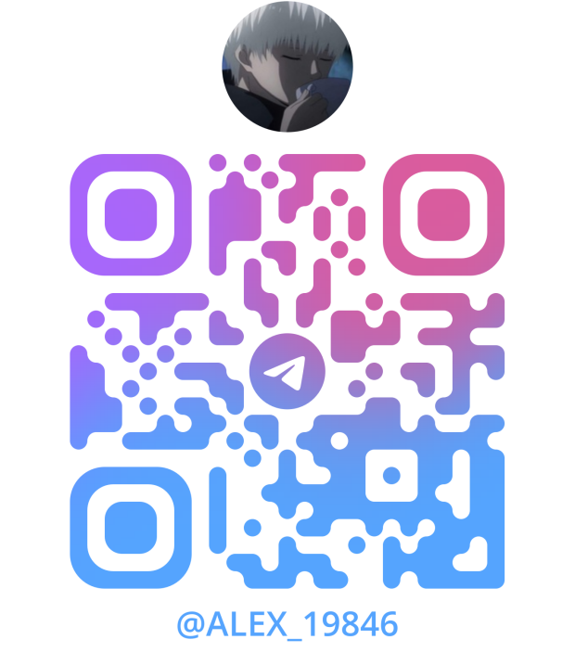 | 